ИНСТРУКЦИЯ ПО ОБНОВЛЕНИЮ ТАБЛИЦ ЧАТ-БОТА
1 Общие сведения
Настоящая инструкция устанавливает порядок добавления и регламентного обновления табличных данных (глоссария, каталога продуктов, профилей клиентов и словаря поиска продуктов) для чат-бота.
Весь процесс обновления состоит из двух последовательных этапов:
1) замена файлов таблиц в файловом хранилище FileGator, встроенном в интерфейс kb-manager UI;
2) запуск скрипта обработки и загрузки таблиц в панели управления KB Manager (вкладка «Таблицы с данными»). После успешного завершения процедуры чат-бот сразу начинает использовать новые формулировки, обновленные параметры продуктов и условия в ответах пользователям. В таблице 1 приведены интерфейсы системы. А также представлена сводная информация о системных именах файлов и структуре их размещения в таблице 2.
Таблица 1 – Веб-интерфейсы системы
Наименование сервиса | Адрес подключения (URL) | Назначение сервиса
FileGator | https://kb-manager-chatbot-prod.nstcloud.ru/ вкладка файловый менеджер. | Файловый менеджер. Загрузка файлов таблиц в директории/
KB Manager | https://kb-manager-chatbot-prod.nstcloud.ru/ | Панель управления. Запуск загрузки таблиц

Таблица 2 – Сводная структура размещения таблиц и системные имена файлов
Рабочий каталог | Активное системное имя файла | Назначение данных
Home/glossary | glossary_active.xlsx | Глоссарий терминов, определений и синонимов.
Home/tables | products_active.xlsx | Реестр активных продуктов и условий.
Home/tables | typical_client_profiles_active.xlsx | Типовые портреты и сегменты клиентов.

2 Порядок загрузки обновления таблиц
2.1 Авторизация в системе. Откройте в веб-браузере сервис KB Manager по адресу: https://kb-manager-chatbot-prod.nstcloud.ru/ В появившейся форме авторизации (рисунок 1) введите свое имя пользователя и пароль, после чего нажмите «Войти».
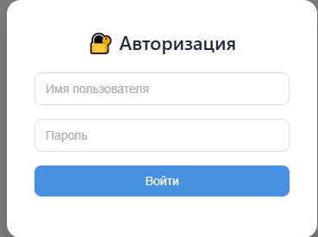
Рисунок 1 – Окно авторизации в KB Manager

2.2 Переход в файловое хранилище. В левой панели навигации перейдите во вкладку Файловый менеджер (рисунок 2). Вас автоматически авторизирует внутри сервиса filegator и дальше вы можете с ним взаимодействовать.
2.3 Навигация в каталог глоссария. В корневом каталоге файлового менеджера выберите папку glossary (рисунок 2). Рабочий путь в системе должен выглядеть следующим образом: Home / glossary.
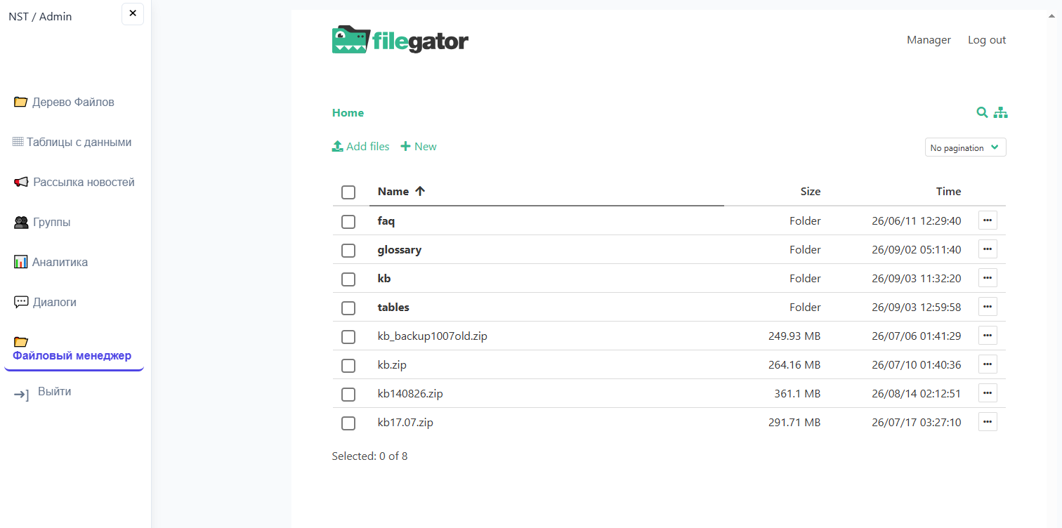
Рисунок 2 – Выбор каталога glossary в хранилище FileGator внутри интерфейса KB-Manager
2.4 Ротация текущей версии глоссария. Перед загрузкой новой редакции глоссария обязательно деактивируйте предыдущий файл glossary_active.xlsx, выбрав один из способов:
- Удаление – установите флажок (чекбокс) слева от имени файла glossary_active.xlsx (рисунок 3). После выделения файла зеленым маркером нажмите кнопку «Delete» на верхней панели управления (Рисунок 4) и подтвердите удаление.
- Переименование (рекомендуется для сохранения архива) - нажмите на кнопку контекстного меню (три точки) справа от строки файла и выберите пункт «Rename» (Рисунок 5). Переименуйте файл с указанием даты вывода из эксплуатации, например: glossary_active_DDMMYY.xlsx.
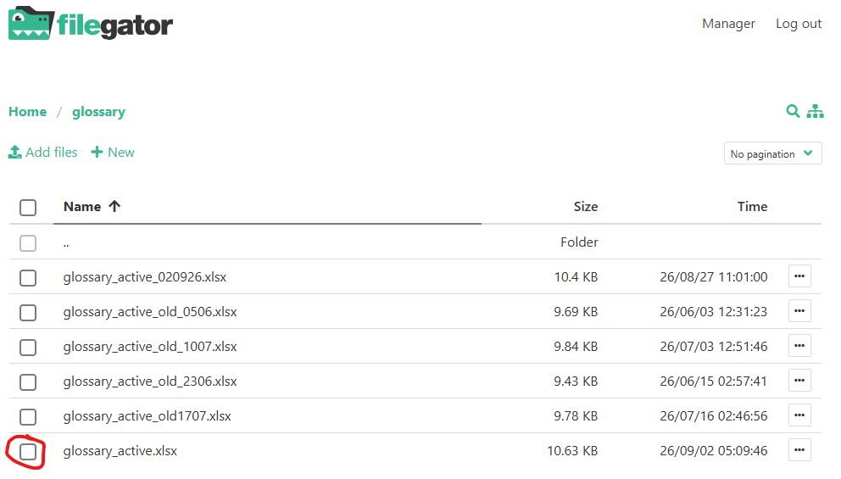
Рисунок 3 –Выделение файла с помощью чекбокса
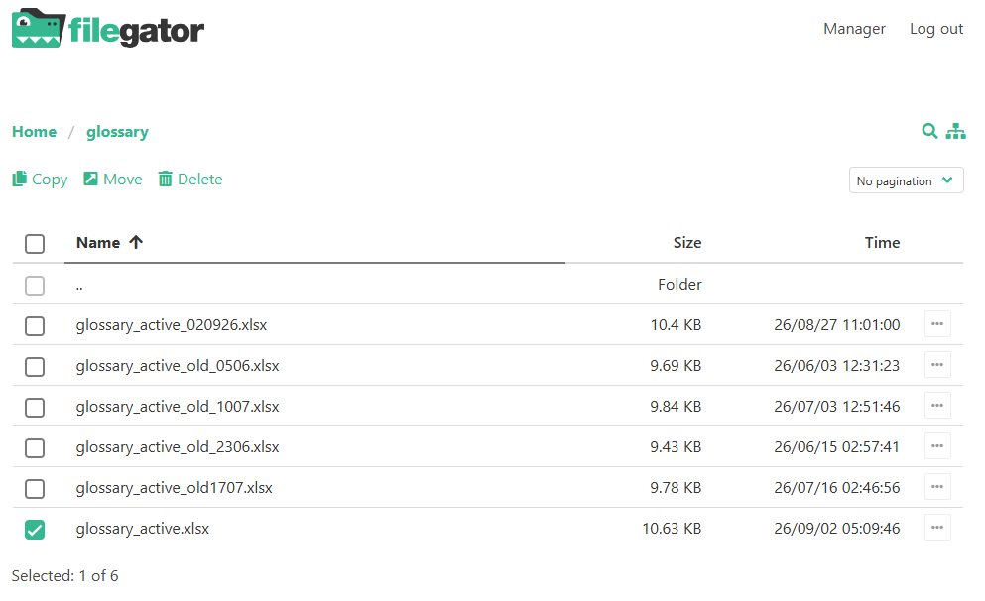
Рисунок 4 – Удаление устаревшего файла кнопкой «Delete»
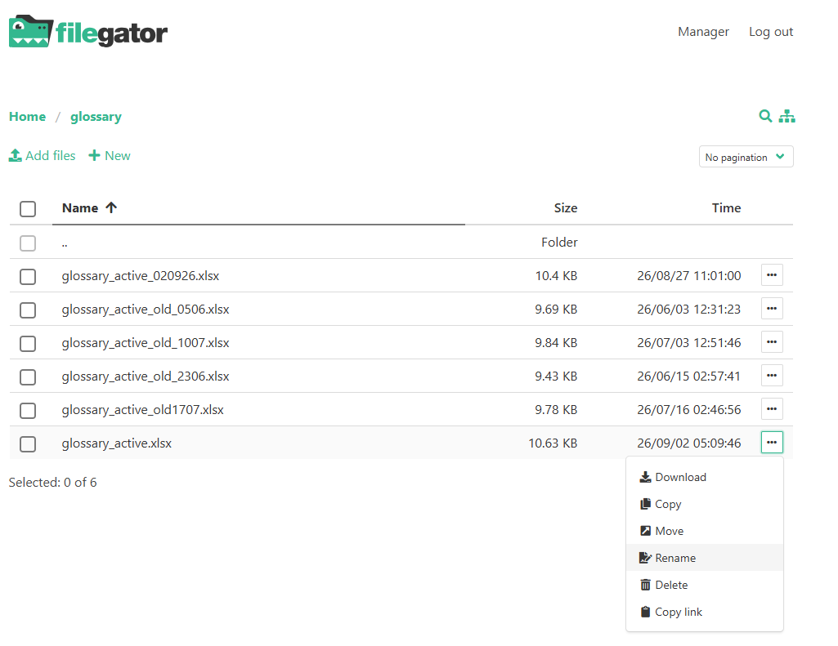
Рисунок 5 – Контекстное меню переименования файла «Rename»
2.5 Загрузка обновленного глоссария. Загрузите новый подготовленный файл глоссария в папку Home/glossary. Название загруженного файла должно быть строго glossary_active.xlsx. Для загрузки используйте кнопку «Add files» на верхней панели либо перетащите файл из проводника компьютера.
2.6 Навигация в каталог таблиц продуктов и профилей. Для обновления каталога продуктов и профилей клиентов перейдите по цепочке навигации в папку tables (рисунок 6). Рабочий путь в системе должен выглядеть следующим образом: Home / tables.
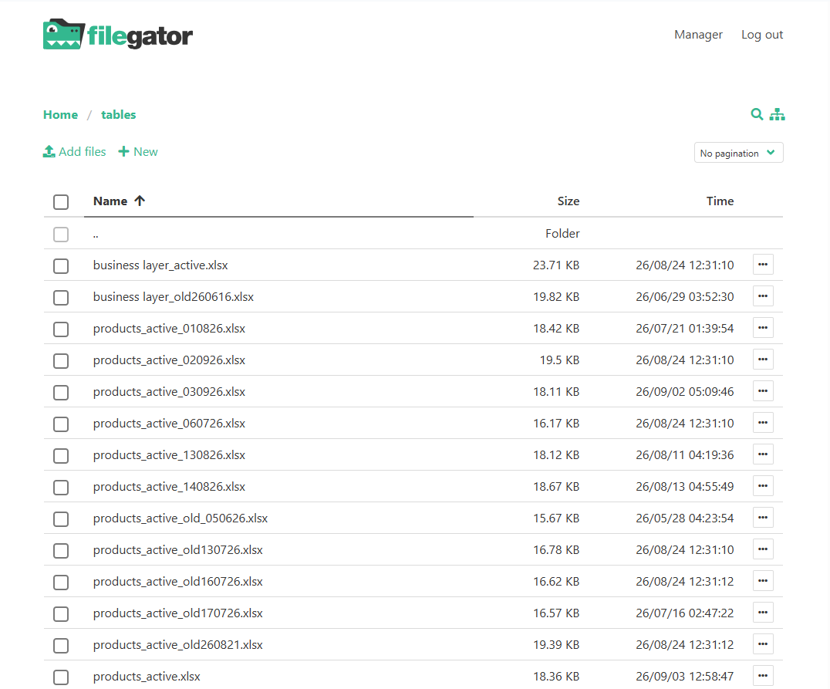
Рисунок 6 – Открытие каталога tables
2.7 Обновление таблиц в каталоге tables. В каталоге подлежат обновлению следующие файлы:
- products_active.xlsx – таблица актуальных продуктов;
- typical_client_profiles_active.xlsx – таблица портретов клиентов.
Для каждого из документов выполните аналогичную процедуру ротации (архивирование через переименование или удаление устаревшей версии), после чего загрузите актуальные файлы. Крайне важно сохранять точные системные имена без лишних символов и пробелов.

3 Запуск скрипта загрузки таблиц
3.1 Переход в раздел запуска. Чтобы система применила внесенные изменения, необходимо запустить скрипт парсинга таблиц. В левом навигационном меню KB Manager выберите раздел «Таблицы с данными»
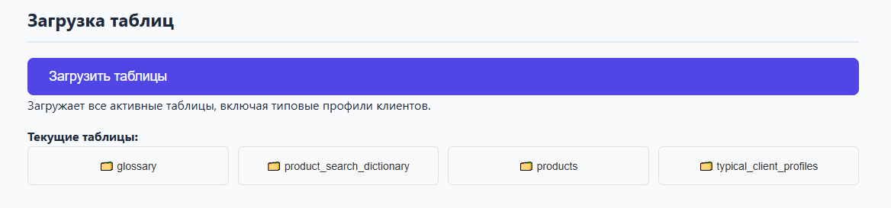
3.2 Инициализация синхронизации. На открывшейся странице интерфейса по центру нажмите на кнопку «Загрузить таблицы» (рисунок 7).
Рисунок 7 – Расположение кнопки загрузить таблицы
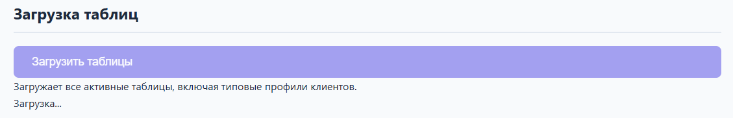
3.3 Мониторинг процесса. Кнопка перейдет в неактивное состояние, а под ней появится надпись «Загрузка...» (Рисунок 8). Дождитесь завершения работы скрипта, не обновляя страницу.
Рисунок 8 – статус выполнения загрузки таблиц
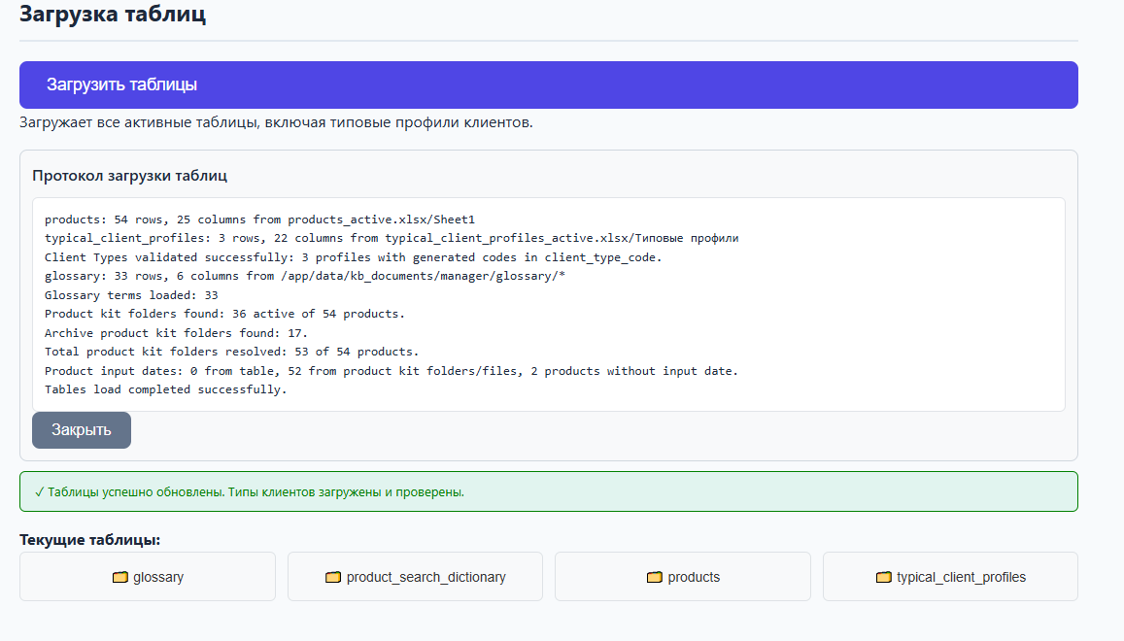
3.4 Проверка протокола выполнения. По окончании загрузки отобразится окно «протокол загрузки таблиц» и уведомление об успешном результате (рисунок 9).
Рисунок 9 – Окно статуса при успешном завершении загрузки
4 Контроль выполнения и верификация
После успешного завершения регламентных работ рекомендуется протестировать работу чат-бота, задав ему 2–3 вопроса на основе загруженных таблиц. В таблице 3 приведен порядок действий при возникновении нештатных ситуаций.
Таблица 3 – Возможные нештатные ситуации и способы их устранения
Неисправность / Симптом | Вероятная причина | Способ устранения
Ошибка обработки в протоколе (Failed / Error) | 1. Повреждена внутренняя структура файла XLSX.  2. Изменены или удалены обязательные заголовки столбцов.  3. Некорректное наименование листа в книге Excel. | Проверьте структуру файла и наименования заголовков колонок по утвержденному шаблону. Устраните несоответствия, перезалейте файл в FileGator и запустите процесс повторно
Чат-бот продолжает отвечать по старой версии данных | 1. Не была нажата кнопка «Загрузить таблицы» во вкладке «Таблицы с данными».  2. Имя нового файла не совпадает с системным шаблоном.  3. Файл загружен в неверный каталог. | Убедитесь, что файлы размещены строго в целевых папках (glossary или tables) с точными активными именами. Перейдите в «Таблицы с данными» и нажмите «Загрузить таблицы»
Ошибка валидации профилей клиентов (Client Types validation failed) | В файле typical_client_profiles_active.xlsx нарушен формат кодов типов клиентов или присутствуют незаполненные обязательные поля. | Откройте файл профилей, проверьте корректность заполнения колонки кодов и обязательных атрибутов, сохраните и повторите процедуру.
Ошибка авторизации при входе в KB Manager | Неверно введен логин/пароль либо истек срок действия учетной записи. | Проверьте раскладку клавиатуры и Caps Lock. При сохранении ошибки обратитесь к администратору системы для подтверждения прав доступа

